Еще остался Проект-Смарт-Про. Так. Скачали по ссылке. Пробуем ставить.

Для этого нажимаем на скачанном файле, запускаем.

**Keysystems.DWH2.Client.msi**

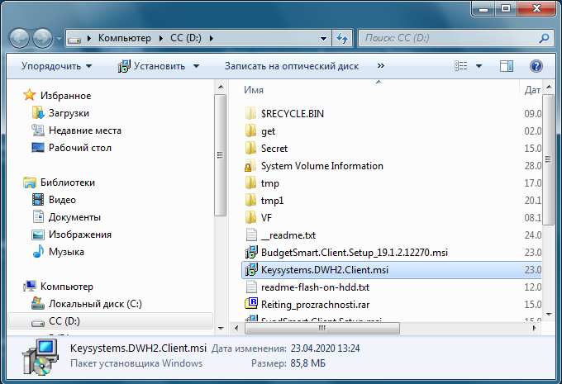

Запускаем на выполнение

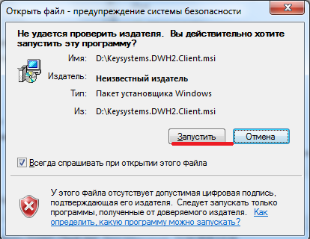

Запустить !

Если вылезло такое сообщение, значит он у вас уже есть, но это вряд ли. Тогда сразу переходите к части 2 – настройка соединения.

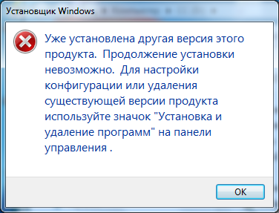

Но это – исключительный случай, вряд ли, жмем Запустить и Далее …

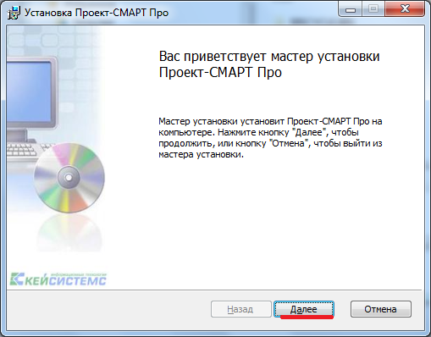

«Далее» …. Далее

Снова «Далее» ,

Что он там по умолчанию выдает, - соглашаемся, он умный, знает, куда ему поставиться, и с наибольшими для себя правами ,

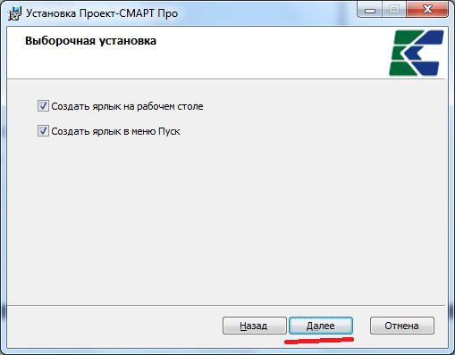

Что предлагает, - пусть делает. «Далее»

«Установить» Пошел ставиться…

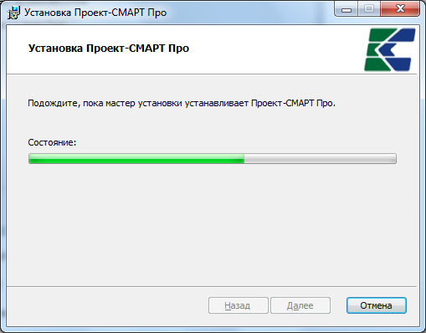

Установка завершена.

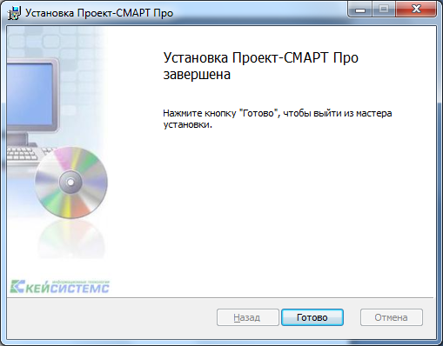

Поставился.

Может при установке потребовать недостающие остальные компоненты. Соглашаемся. Потащит с Интернета. Сам поставит и после сам завершит свою установку.

Перезагрузки не потребует.

[Возможные проблемы установки.

Если нет на компе необходимых компонентов, то Установщик предложит их на ходу скачать и поставить, - Соглашайтесь ! ]

Но установить, это самое легкое, нам еще надо чтобы оно соединялась с нашим сервером !

Часть Вторая Настроим соединение.

На Рабочем столе появится ярлык Проект-Смарт Про. Жмем.

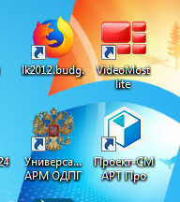

Вышло окошечко логин-пароль, вначале вниз вправо, ставим настройки (И это надо будет сделать Один раз !) Потом будете только пароль вводить. Задача несколько раз аккуратненько пощелкать и ввести. И все.

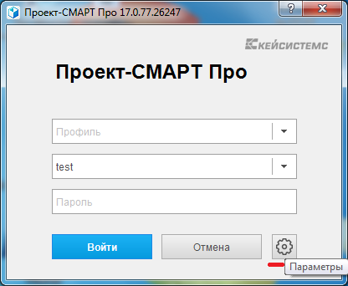

Щелкнули по ярлыку, запустили, лезем в параметры справа внизу.

Первая вкладка «Регистрация»

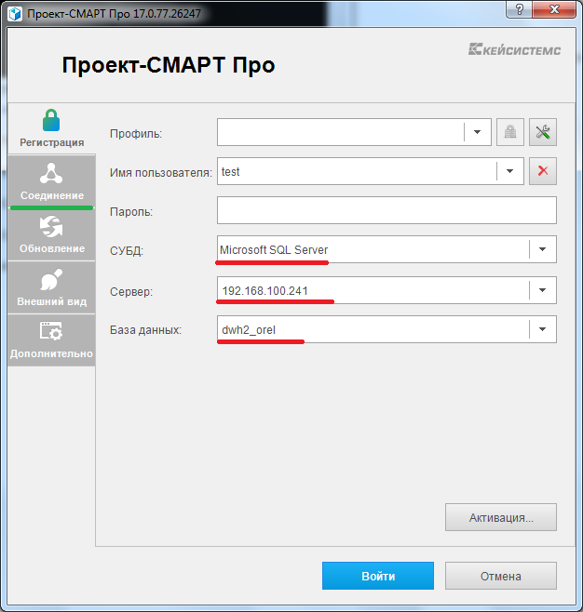

Должно стать так.

СУБД выбирается Microsoft

Сервер: пишем руками 192.168.100.241

База данных пишем dwh2_orel

[ Кто владеет Нехитрым приемом “копировать-вставить”, тот может вставлять прямо отсих, с этого докума. ]

После того как написали, Переходим на « Соединение»

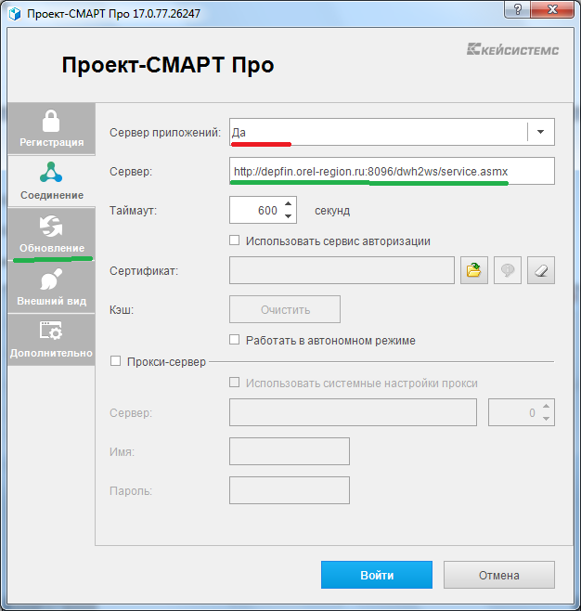

Сервер приложений выбирается Да

Сервер: пишется следующее: <http://depfin.orel-region.ru:8096/dwh2ws/service.asmx>

И переходим на следующую вкладку «Обновление»

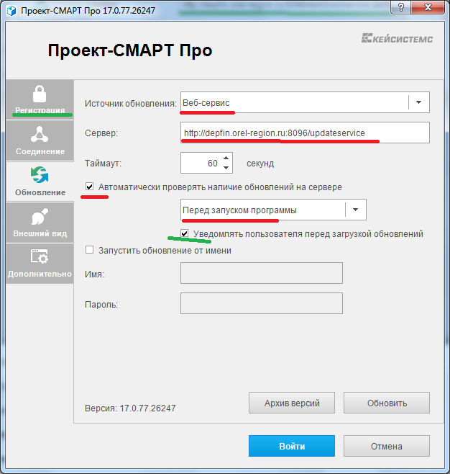

Здесь по-другому, чем в Своде, похоже на Смарт-Бюджет. И Будь аккуратнее!

Источник обновления – выбирается Веб-сервис

Сервер http://depfin.orel-region.ru:8096/updateservice

Ставится галка Автоматических обновлений. Автоматически проверять обновления на сервере.

Чтоб было Перед запуском программы !

Теперь вернемся на верхнюю вкладку Регистрация, ибо без вашего имени и пароля все равно не соединится и не обновится, допишем имя пользователя и пароль.

Зелененьким – то что уже было записано нами ранее,

Теперь же напишем пользователя и пароль.

И нажмем “Войти” !

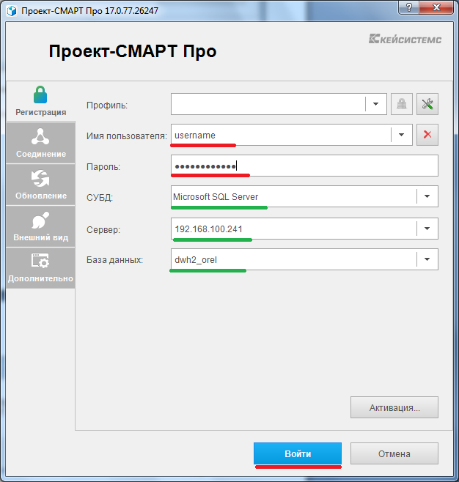

Пойдет обновление прежде всего ….

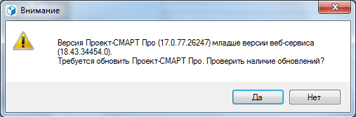

Да. Запускается обновление.

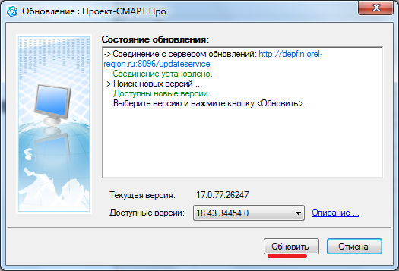

Обновить !

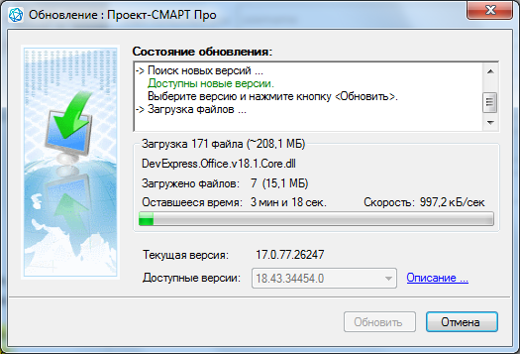

Обновления закончились. Снова спросит пароль и имя пользователя.

{какой вас здесь ждет подводный камень, - все помнят свой пароль, ибо вводят каждый раз, но немногие помнят свой логин, который вводится один раз, и дальше система его помнит сама ! }

Попросите товарищей, остающихся здесь, запустить программу на вашем компе, и чтоб посмотрели, какой вам выдает система логин при старте.

Итак, После того как обновится, -

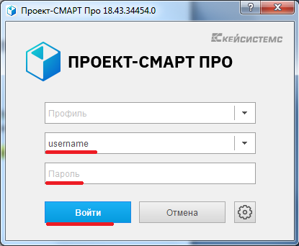

Спросит, - да, - опять спросит после обновления пароль !

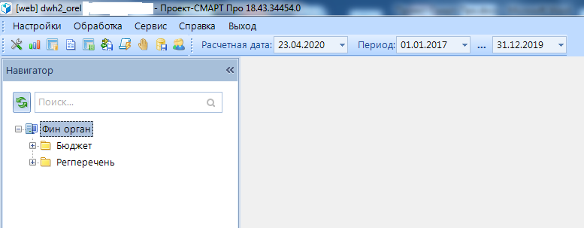

Вошли, - ну вроде как сделали.

А если не удается программу Проект-Смарт Про поставить ?

К сожалению, здесь, в отличие от Свода через браузер не получится, или точнее говоря, я не знаю можно ли, а если можно – то как именно.

Так что надо постараться. Здесь, в отличие от Свода, альтернативы я дать не смогу.

А работать так же будет ?

Функционально – да,

А по скорости будет несколько помедленнее, чем у вас на рабочем месте.

Ну и это последняя, завершающая инструкция. Она делалась последней, по ходу делая ее, понял, что по Смарту есть некоторые легкие неточности, но переделывать уже некогда, и неточности эти носят характер «шероховатостей», и на правильность настройки не влияют; точнее неточность пока всего одна, - Смарт – Обновлению не нужен имя-пароль, обновится и на неверной паре имя-пароль, но потом после обновления войти не даст.

Засим все.